МКОУ г. Ирбит «Школа №8»
Библиотечно-информационный центр
Работа школьной библиотеки строится согласно плану работы библиотеки и плана работы школы.
Книжный фонд библиотеки составляет художественная (12 603), научно-популярная, методическая, справочная, учебная литература (7939), медиатека(233). Абонемент и читальный зал с выделенным фондом справочной литературы и медиатекой находятся в одном помещении.
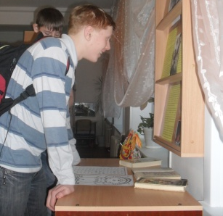
В школьную библиотеку записаны учащиеся, родители, учителя и другие сотрудники школы.
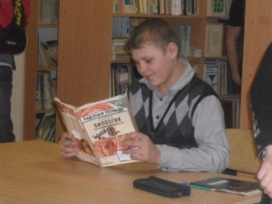
Учащиеся периодически приходят в библиотеку за литературой для подготовки домашнего задания и т.п. Пользуются справочной литературой, медиатекой, берут читать художественную литературу. Ищут материалы в сети Интернет, для этого в библиотеке оборудовано 2 рабочих места. Учителя и родители пользуются фондом художественной и иногда методической литературы, а также выходом в Интернет.
При работе с учащимися в библиотеке используются разные формы взаимодействия: индивидуальные (беседа, индивидуальное консультирование, справка, помощь), групповые, урочные (библиотечные уроки), внеурочные (викторины, игры, экскурсии).
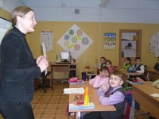
В этом году в библиотеке собирается актив школьного пресс-центра. Результатом нашей совместной деятельности со старшеклассниками стала газета «Апельсин», для среднего и старшего звена. В настоящее время наш пресс-центр – это группа ребят 8-9 классов, объединенных общими интересами.
В настоящее время библиотека стремится стать структурным центром, определяющим информационно-библиотечное обеспечение учебно-воспитательного процесса школы, медиаобразования, формирования информационной культуры личности.
Заведующая библиотекой: Крылосова А.А.

